
“Corporación Educacional Gloria Méndez Briones”
“Educando con amor para formar grandes personas”

ASIGNATURA: Matemáticas NIVEL: Octavo

ACTIVIDAD N.º: 2 PROFESOR/A: Pamela Vargas V.

Objetivo de la actividad: Resolver problemas matemáticos utilizando operatoria de números enteros.

Instrucciones:
1.- Realiza estos ejercicios combinados en tu cuaderno y revisa tus resultados.
Recuerda el orden de las operaciones: papomudas y de izquierda a derecha si son del mismo nivel.

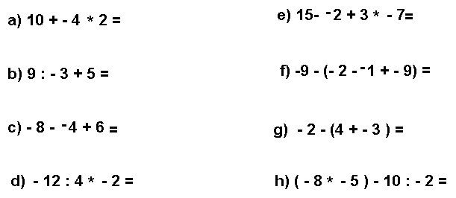

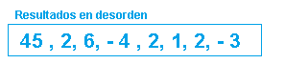

2.- Realiza estos ejercicios combinados en tu cuaderno, reemplazando las letras con los nùmeros que le corresponden y completa la tabla con los resultados.(* es la multiplicaciòn)

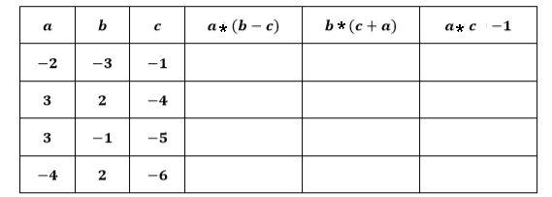

3.- Los resultados de esta tabla te los entregaré en la próxima guía.

4.- Si quieres practicar la operatoria de números enteros de sugiero estos links:
https://www.cerebriti.com/juegos-de-matematicas/numeros-enteros-y-negativos
https://www.cerebriti.com/juegos-de-matematicas/suma-de-enteros-1

IMPORTANTE:

